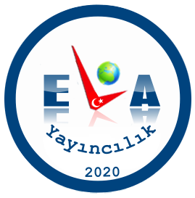
Uluslararası Sosyal Bilimlerde Mükemmellik Arayışı Dergisi
(USMAD)
Telif Hakkı Devir Formu

Makale Başlığı :
……………………………………………………………………………………………………………………………………………………………………………………………………………………………………………………………………………………………………………………………………………………………………………………………………………………………………………………………………………………..

Yazar/lar:
……………………………………………………………………………………………………………………………………………………………………………………………………………………………………………………………………………………………………………………………………………………………………………………………………………………………………………………………………………………...

Yukarıda ismi ve yazarları belirtilen makalenin yazar/ları olarak aşağıdaki şartları kabul ediyorum.
1. Makalenin iletişim yazarı makalenin durumuna ilişkin bilgileri, diğer yazarlara vermekten sorumludur.
2. Makale telif hakkı formunu tüm yazarlar imzalamalıdır. Bu mümkün değilse, iletişim yazarı onlar adına imzalayıp, ilgili yazarlara bilgi verir.
3. Makale editör'e gönderilen makale formatındaki yazar sıralamasına göre yayınlanır.
4. Makale herhangi bir dergiye yayınlanmak üzere gönderilmemiş ve özgün bir çalışmadır.
5. Makale editörü makalenin bilimsel değerlendirme süreci ve yayınlandıktan sonra da etik ihlali bir durumla karşılaştığı takdirde, süreci sonlandırma ve yayından kaldırma hakkına sahiptir.
6.Makalenin bilimsel, etik ve yasal sorumlulukları yazara ait olup; yayıncı kuruluşun, derginin ve editörlerin hiçbir sorumluluğu yoktur.
7. Makalenin her türlü yayın hakkı 5846 Sayılı Fikir ve Sanat Eserleri Yasasının ilgili maddeleri (22, 23 ve 25) gereğince ELA yayıncılığa ve USMAD'a aittir.

Sıra |  | Yazar Unvanı, Adı -Soyadı, Kurumu (X) |  | İmza |  | Tarih
1 | Dr. Caner Cereci (X), Milli Eğitim Bakanlığı |  | CC |  | 01.01.2022
*Lütfen iletişim yazarının soyadının yanına ( X ) işareti koyarak belirtiniz.

